**Homilie – Tweede zondag van de Advent – jaar B 07.12.2014** *Jesaja 40, 1-5.9-11 / Marcus 1, 1-8*

Johannes de Doper spreekt klare taal. Wat hij te zeggen heeft is zeker geen lief verhaaltje, geschikt om te vertellen voor het slapengaan. Dan blijf je zeker een heel stuk van de nacht wakker liggen. Het is een fikse donderpreek. Johannes de Doper belooft niets, hij doet een oproep. Sterker nog, hij zegt de mensen heel duidelijk, zonder omwegen, waar het om gaat: *‘Handen uit de mouwen! Aan de slag en bereidt de weg van de Heer!’* Zijn toehoorders zullen zelf de nodige voorbereidingen moeten doen om de Heer te ontvangen. Ze moeten eerst zelf de wegversperringen en obstakels opruimen en de paden recht maken. Het is geen weg waarop God ons zal voorgaan en wij Hem achterna, neen, het is een weg waarlangs God naar de mensen, naar ons, moet kunnen komen.

Johannes de Doper is een prediker van de actie: de bijl aan de wortel, de heuvels geslecht. Ook in zijn doopsel van bekering komt dat ‘handen uit de mouwen’ tot uiting. Alleen je laten dopen is niet genoeg, zegt hij. In je manier van doen en laten moet te zien zijn dat je een andere weg wilt gaan. De bulten in je levensweg plat strijken, de gaten vullen, de kronkelpaden recht trekken. De bestaande wegen moeten anders worden. Mensenwegen moeten paden voor God worden.

Ondanks die toch wel harde en confronterende boodschap komen mensen massaal op Johannes af. Uit de wijde omgeving trekken ze naar de Jordaan om zich te laten dopen. Johannes doopt een doopsel van bekering, als oproep tot een nieuw begin, een omkering naar een ander leven. *‘Kom je zonden belijden!’* roept hij de mensen toe. En dat is geen lijstje maken van goede voornemens of bedenken aan welke regeltjes je je beter moet gaan houden. Het is je realiseren wat je onvrij maakt, het oude stof afwassen en – mét de littekens van je oude leven, die zich niet zo eenvoudig laten wegspoelen – opgefrist nieuwe wegen gaan.

In het evangelie van vandaag horen we hoe de wegen van God verschillen van die van mensen. Johannes was ervan overtuigd dat hij het niet waard was om de riem van Jezus’ sandaal los te maken. Dat hij het zelfs niet waard was om voor de Messias slavenwerk te doen. Maar toen Jezus kwam, gebeurde er iets heel anders. Waar Johannes zich had weggecijferd tot er niets meer van hem over was, daar liet Jezus hem in zijn waarde. Gods weg, de weg van Jezus, is niet om mensen te overweldigen, of om ze ondergeschikt te maken, nog minder dan een slaaf. Gods weg is om mensen in hun waarde te laten, om mét hen op weg te gaan.

Maar Johannes had wel gelijk als hij bedoelde dat het niet om hem ging. Hij doet alleen de voorbereiding en hij wijst de richting aan naar Diegene die komen moet, de Messias. Hij moet groeien, wij moeten minder worden. Dat minder betekent niet dat wij moeten krimpen en slinken. Dat wij minder worden betekent: minder van onszelf overtuigd, minder zelfgericht, minder zoekend onszelf op het voorplan te plaatsen. Omdat mensen het moeilijk hebben met eenvoud, met nederigheid en dienstbaarheid, roept Johannes in harde bewoordingen op om ons te bekeren.

Waar Johannes’ stem dondert en buldert om ingeslapen mensen wakker te schudden, daar laat Jesaja, de profeet van de eerste lezing, een heel ander geluid horen. Hij biedt troost als hij verhaalt hoe het zal zijn als recht wordt wat krom is. Hoe het zal zijn als God zijn schapen hoedt. De stem van Jesaja is een stem die jubelt van hoop en verlangen naar de tijd van Gods vrede op aarde.

Het zijn dus twee heel verschillende stemmen, die beide op hun eigen manier oproepen tot hetzelfde. De ene stem met harde woorden gericht tot zelfvoldane, ingeslapen mensen, die vertelt dat er geen gulden middenweg is als het erom gaat je aan God over te geven. De andere stem met troostende woorden voor gekwetste mensen die misschien niet meer op God durfden hopen. Twee soorten stemmen die allebei nodig zijn. Het zijn twee stemmen die al eeuwen klinken, die mensen bemoedigd hebben of wakker geschud en aangespoord om je leven te veranderen. Ook in onze tijd klinken nog die stemmen die zeggen: ‘Dit past niet in het Rijk van God, verander, keer je om!’

Met de Advent is ook het nieuw kerkelijk jaar begonnen. Opnieuw beginnen we aan een periode die ons uitdaagt om werk te maken van de oproep van Johannes de Doper: ‘Handen uit de mouwen!’ Ruim alles op wat Gods weg verspert. En begin bij jezelf! Dan kan God met Kerstmis weer bij ons komen wonen!

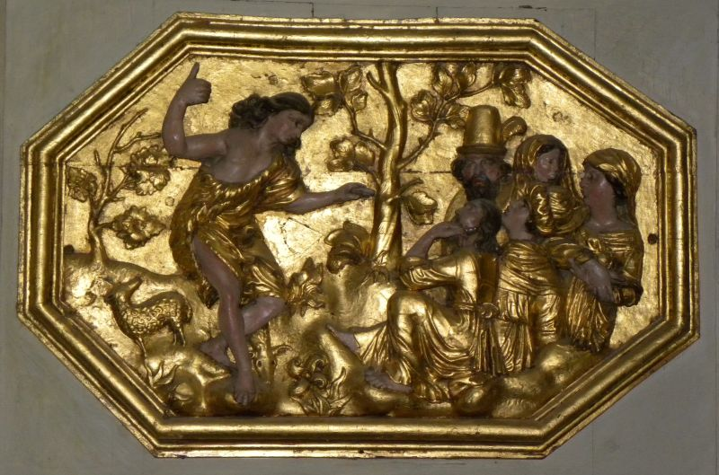

*‘Prediking van Johannes de Doper’ (achter hem een lam, verwijzend naar Christus), verguld houtreliëf, ca. 1750, Notre Dame, Rumengol, Bretagne.*

*Jan Verheyen – Lier.*

*2de zondag van de Advent B – 7.12.2014*

*(Inspiratie: Het Woord delen. Preekschema’s aansluitend bij ‘De Zondag vieren’, Lezingencyclus jaar B 2014-2015)*